安装部署Quality Center 10

在51testing里也混迹了好几年了，在这里学习到了比较多的东西，在我困惑的时候，也曾得到论坛里面的朋友的帮助，自己也曾经帮过其他人，遗憾的是，一直想写点什么东东的给大家分享，只是一直没有上心。今天项目终于算是over了，难得偷几天悠闲的日子，故写了这个东东，于同行们分享。
曾经在论坛里，看到有不少的朋友，说是按照部署QC时，总会出现问题，希望这个文档能帮助那些人。

本次使用的是HP的最新版本的QC10.00，好像是今年3月份才发布的，幸运的是论坛里有朋友无私提供了QC10.0 的licence，再次感谢那些无私的朋友。

安装前首先需要的软件如下：
Quality Center 10.0(下载地址为：) Oracle 10g
http://h30302.www3.hp.com/prdownloads/T7333-15006_1.zip?ordernumber=380460920&itemid=1&downloadid=33646252&merchantId=HP_DOWNLOAD_CENTER&dlm=ON （Quality Center 10.0的下载地址，复制到迅雷里就可下载）

http://download.oracle.com/otn/nt/oracle10g/10201/10201_database_win32.zip （Oracle 10g的下载地址，复制到迅雷就可以下载）这个是Oracle 10g 10.2.0.1的版本，尽管HP的帮助文档要求10.2.0.3的版本，但是用10.2.0.1的版本也是绝对可以的。

安装的操作系统为Windows Server 2003 SP2 中文企业版。

首先要求操作系统的IP必须为静态IP（本次试验的IP为192.168.1.51）。

总体安装步骤分为三步：首先安装域控制器和DNS服务；安装数据库；安装QC（由于QC10要求操作系统有域控制器支持，所以首先要安装域控制器。
）.
- 操作系统为Windows Server 2003 SP2 企业版，安装好系统设配置IP之后，要做的事情就是部署域控制器和DSN服务器；具体步骤如下：
  - 在DC中使用DCPROMO命令创建域，在运行中输入命令：dcpromo
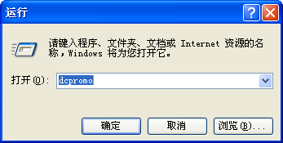
将弹出如下的窗口
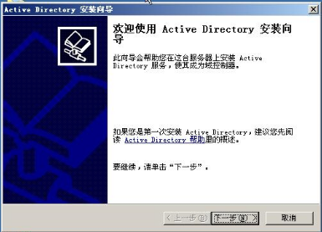

选择【新域的域控制器】
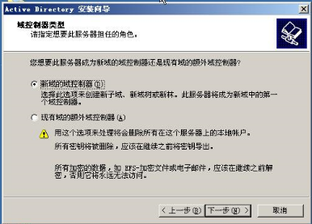
选择【在新林中的域】
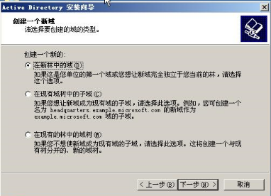
选择【新林中的第一个域】:
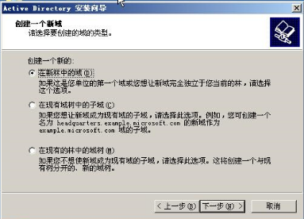
点击【下一步】，然后要求输入域名：比如test.com等等。然后一直点下一步即可。将弹出如下的窗口，
注意:AD是离不开DNS服务的,因为客户机加入域和登录域都需要把域名解析为IP地址,这一过程都需要DNS服务器的支持,所以域是离不开DNS的,但反过来是不对的!
因为此时DC没有DNS服务器,所以选择第二项让系统在创建DC的同时把DNS服务随之一起安装上.当然你也可以安装DC后自己手动再安装和配 置DNS服务器(当时是您给会正确配置DNS服务器),不过我还是建议和DC一起让系统帮我们创建,因为省事并不会因为手动错误的配置DNS带来的麻烦.

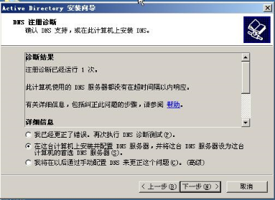

选择兼容的模式:
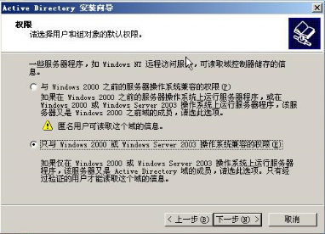
设置AD的还原密码(为了以后对AD数据库做完备份,开机按F8进入AD还原模式需要的还原密码,如果在此设置了密码,一定切记):
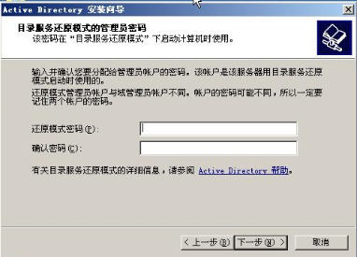
然后就是点击【下一步】，在安装的过程中，系统会要求Windows 2003系统盘上的一些文件，此时将Windows 2003 Enterprise Sp2丢进光驱，然后找到需要的文件即可，当然也可以用虚拟光驱。
安装域控制器后，要求重新启动系统。此时域控制器安装成功。安装域名之前的计算机名为：myvm，安装完域名后，完整的计算机名为：myvm.qcvm.com，域名为qcvm.com。

- 安装部署Oracle 10g（具体版本为10.2.0.1）,具体怎么安装Oracle 10g,这里不再详细描述，应该比较容易的；有不明白的朋友，可以在Google里找找，应该比较容易的。

  - 安装好Oracle 10g后，进入企业管理器控制台，新建一个表空间（比如表空间为：QC），这个表空间是用来存储QC的一些基本信息的。表空间的大小一般设置到1G左右就够用了。

- 现在正式安装QC
将Quality Center 10.0的安装文件解压后，点击setup.exe即开始启动安装程序。
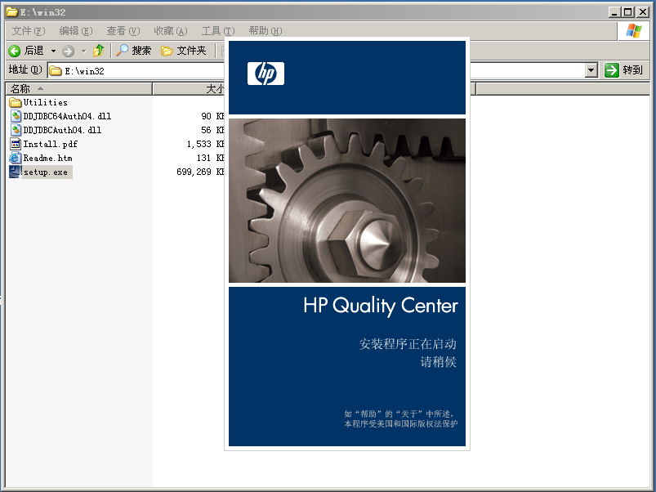

在安装的过程中，需要licence（没有licence的朋友去论坛里找，很容易找到的），这里要输入licence，如果使用评估密匙的话，在后面选择数据库类型时，好像就只能选择MS-SQL了，而不能选择Oracle数据库。
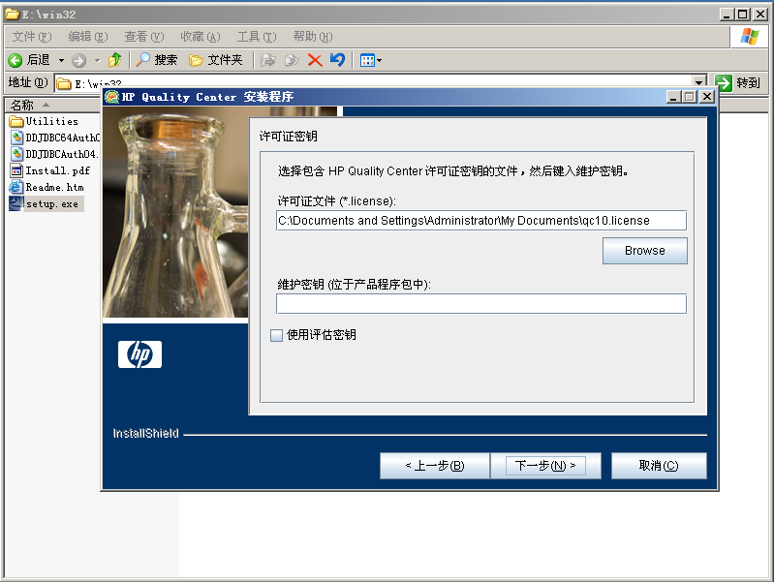

弹出集群配置对话框，如果是第一次安装的话，就选择第一个节点/独立。点击下一步。
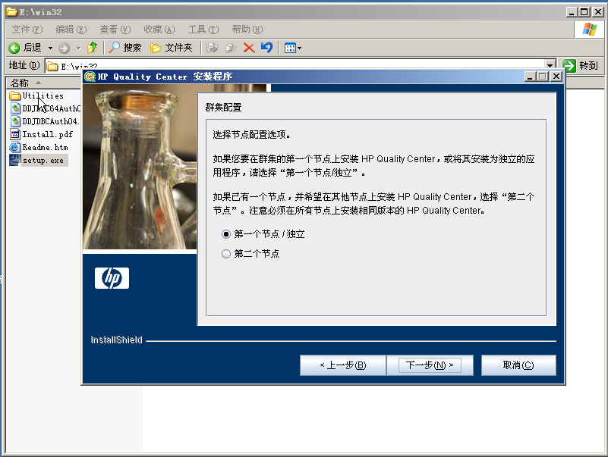

要求选择应用服务器类型，在默认的情况下，是JBoss应用服务器的（Jboss服务器在QC中都是已经集成了的，不需要单独安装和配置的），也可以选择其他应该服务器，比如IIS，WebLogic服务器等；建议选择Jboss作为应用服务器，本例安装就是选择Jboss应用服务器。Jboss服务器默认占有的端口是8080，如果需要更改访问端口，点击【显示Jboss高级选项】修改端口即可，当然也可以在安装好后，修改相应的配置文件来修改访问端口。
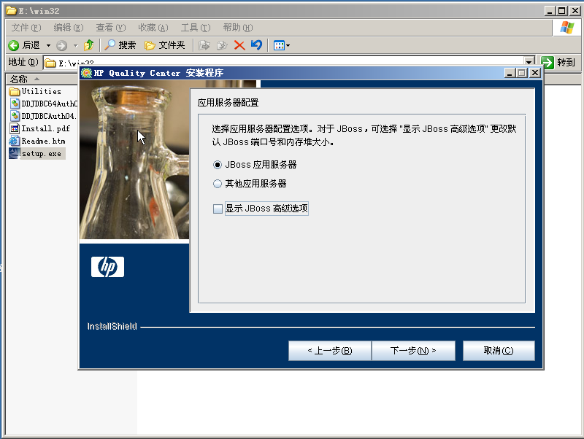

在这里要求输入用户名和域名，用户名就是windows系统管理员administrator，这里的域名就是我们开始架构好的域名，qcvm.com;输入用户名和密码后，安装程序会效验用户名和域名信息。
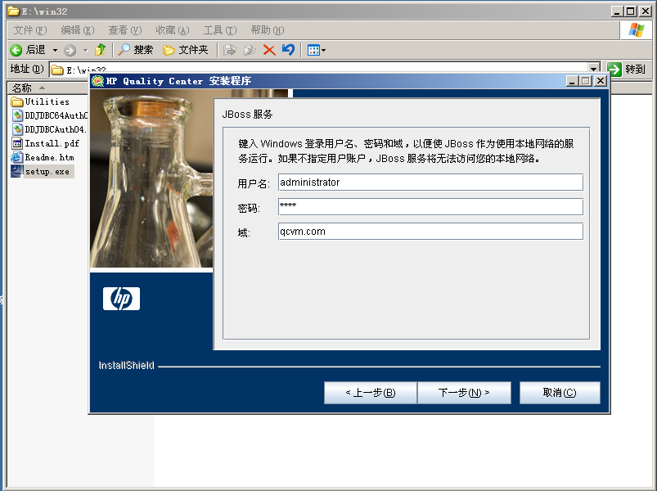

Web服务器也选择用Jboss，然后点击【下一步】即可。
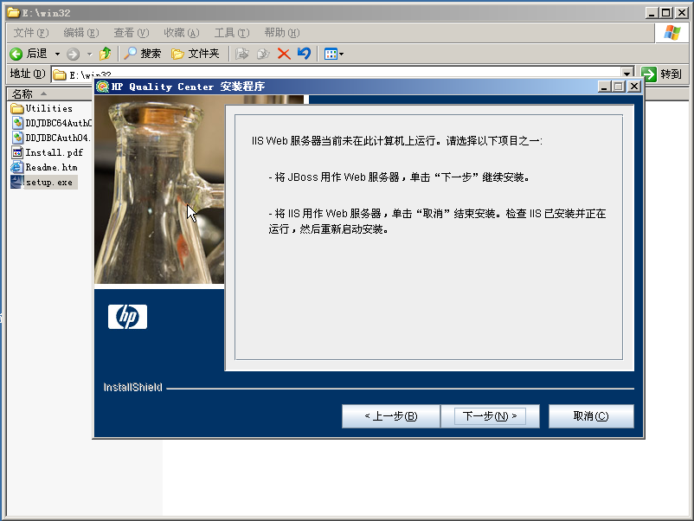

选择安装的附带项目。
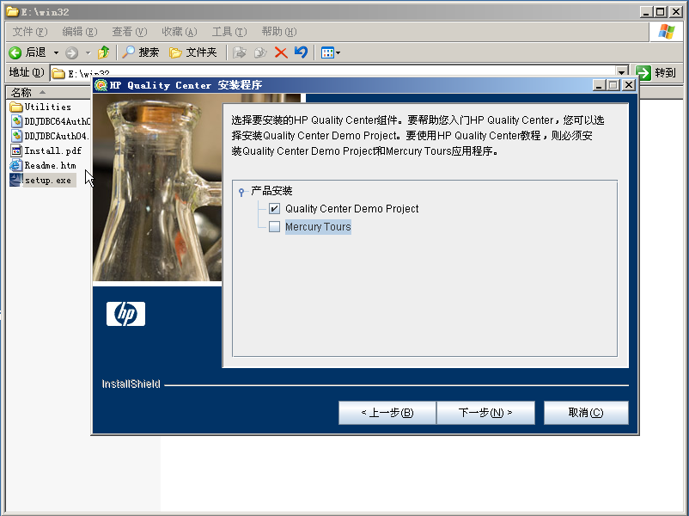

选择邮件服务器，如果系统有邮件服务器，可以选择邮件服务器，本次安装不选择邮件服务器，这并不会影响使用。
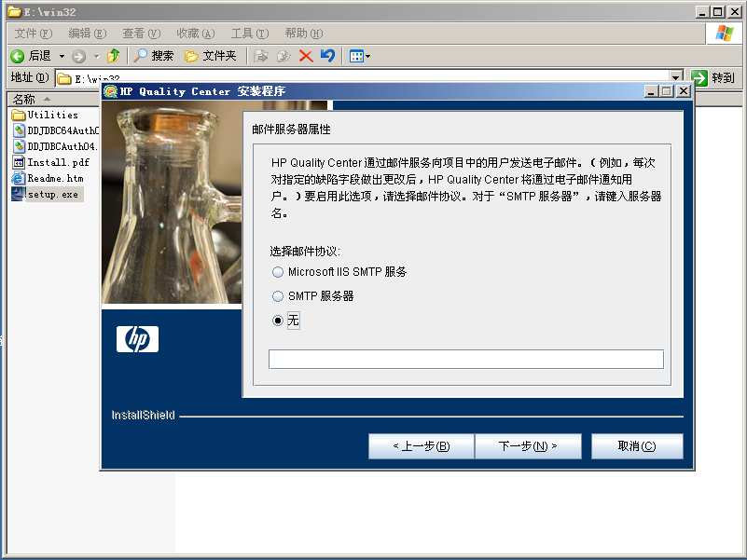

选择Oracle数据库类型。
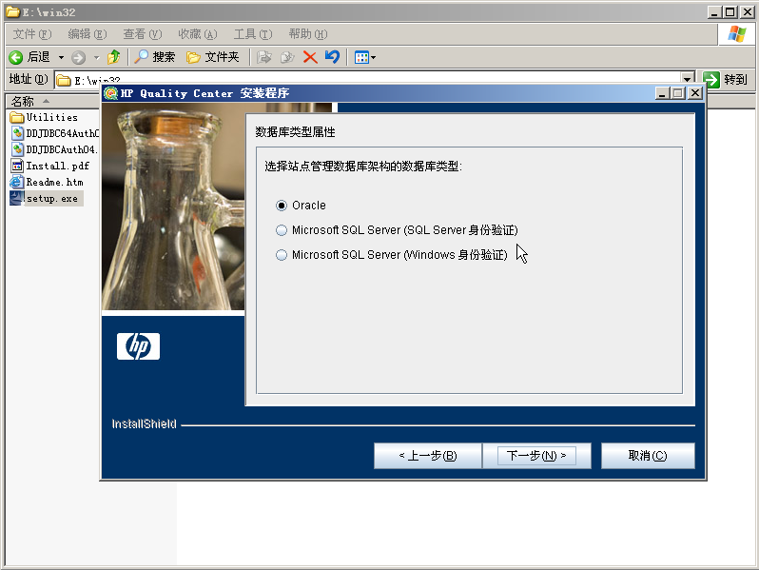

输入服务器名称，就是计算机名（不需要加域名），数据库管理员用户名为system，密码就是在安装oracle数据库设置system的秘密。在这里非常重要，不能直接点击【下一步】，因为默认情况下，QC安装程序设定的Oracle SID是不正确的；正确的做法是点击【显示高级选项】，将会弹出数据库服务器配置窗口，将默认给出的Oracle SID的值myvm修改为安装Oracle时的SID：orcl.
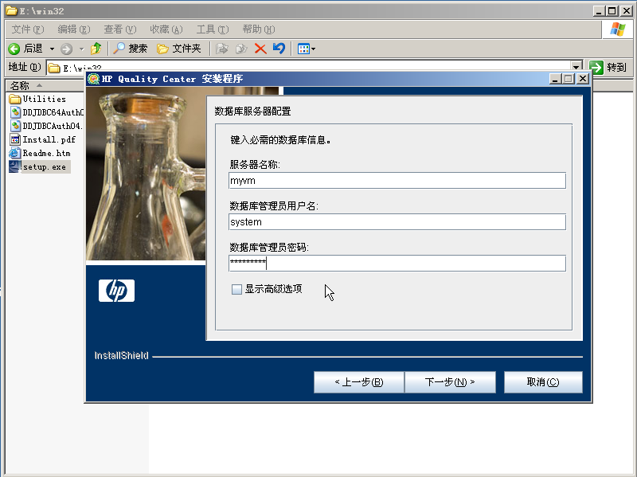

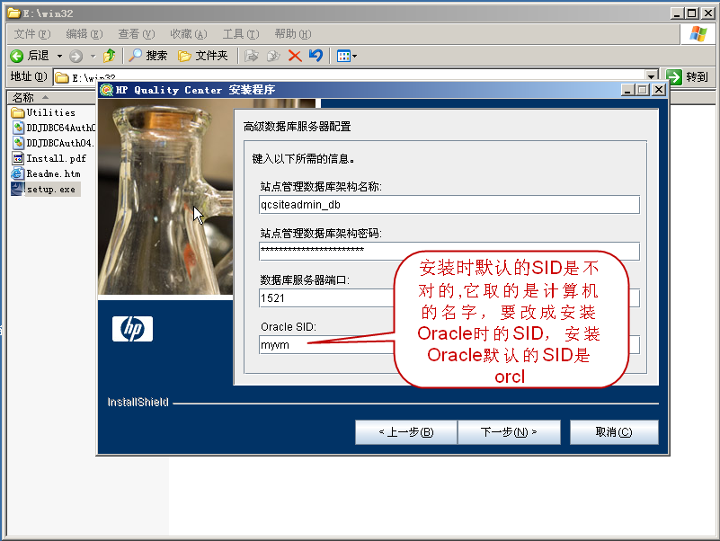

默认表空间，选择我们安装好数据库后，为QC建立的表空间：QCONE。点击下一步即可。
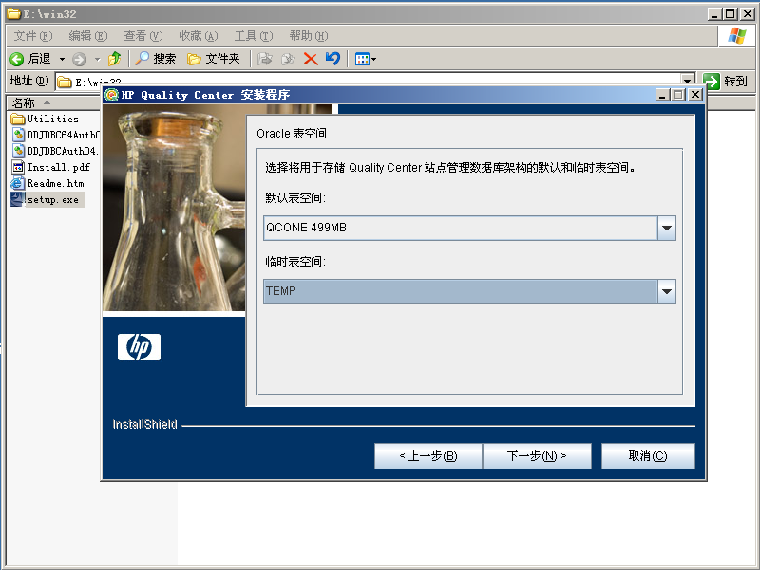

开始定义Quality Center 站点管理员的用户名和密码，输入用户名和密码即可；站点管理员就是一个拥有超级权限的用户。
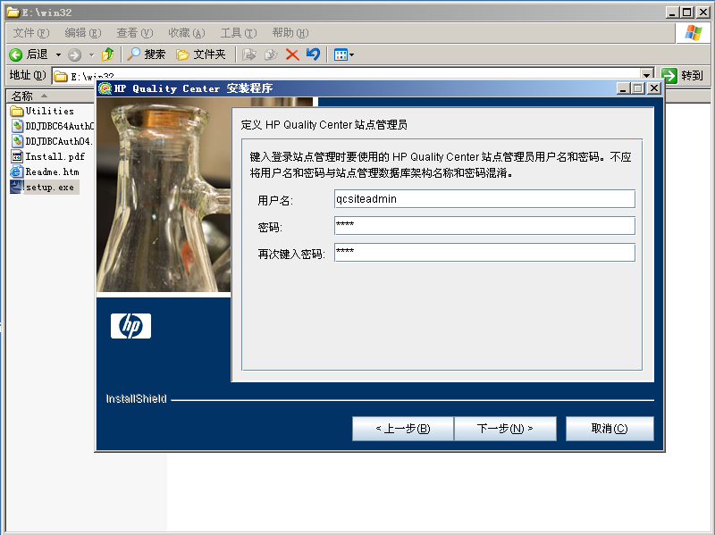

列出本次安装配置的相关信息。
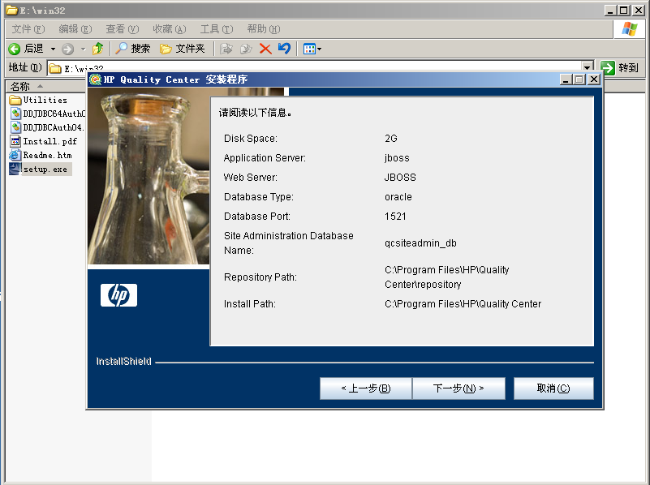

开始进行安装，等待安装完成即可。
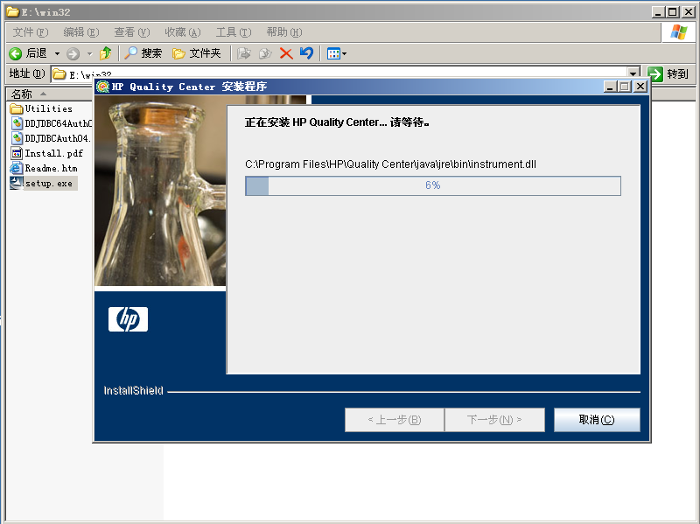

安装完成后，由于使用的是Jboss服务器，需要首先启动Jboss服务器才能正常使用QC。
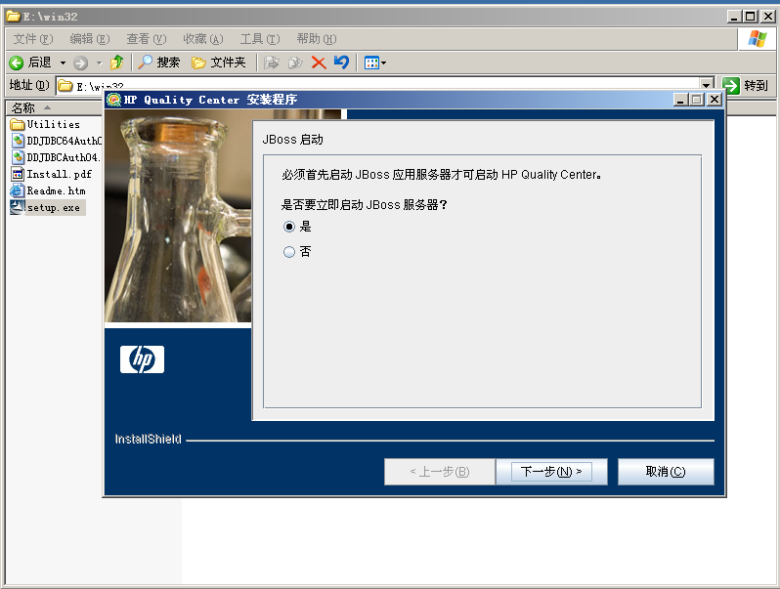

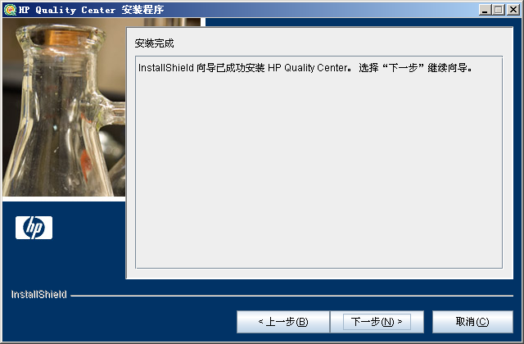

下面两张截图是进入QC站点管理页面的，前面的一张图显示破解成功。后面一张截图显示的是站点基本信息。
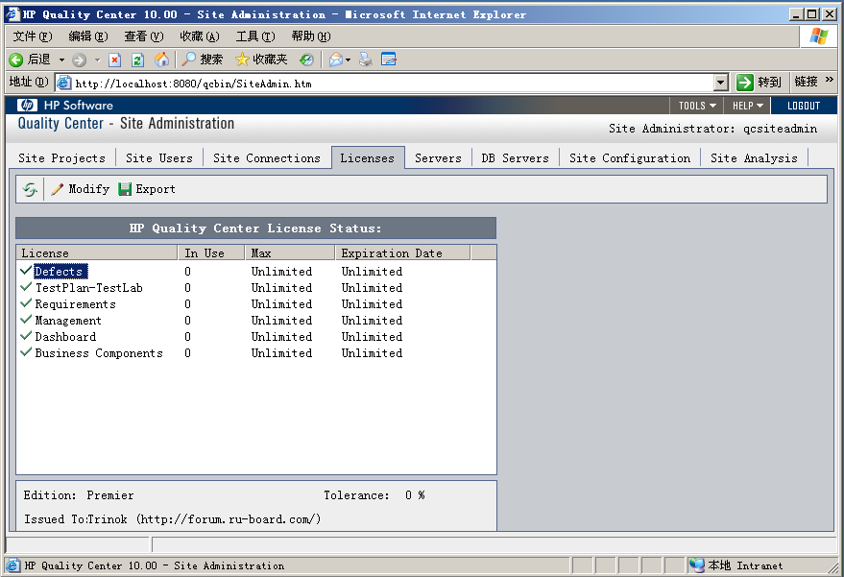

在这里可以创建域和项目了。
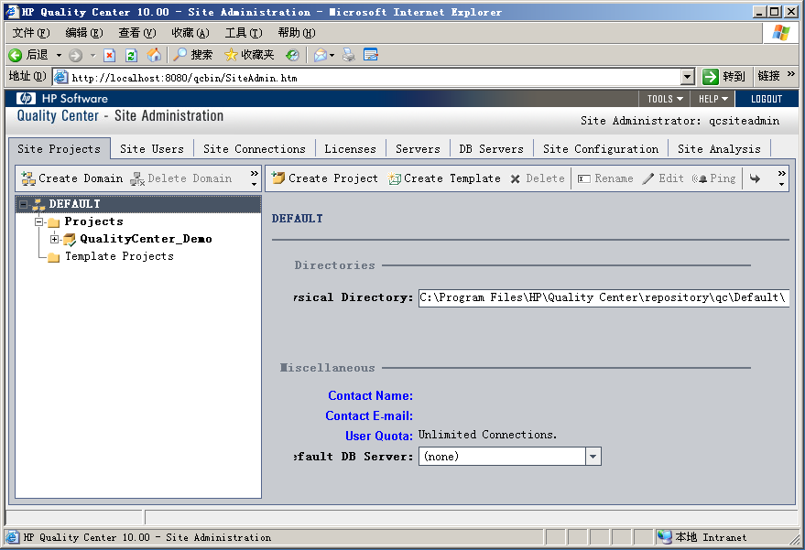

下面两种图就是Quality Center 10.0的庐山真面貌啦。
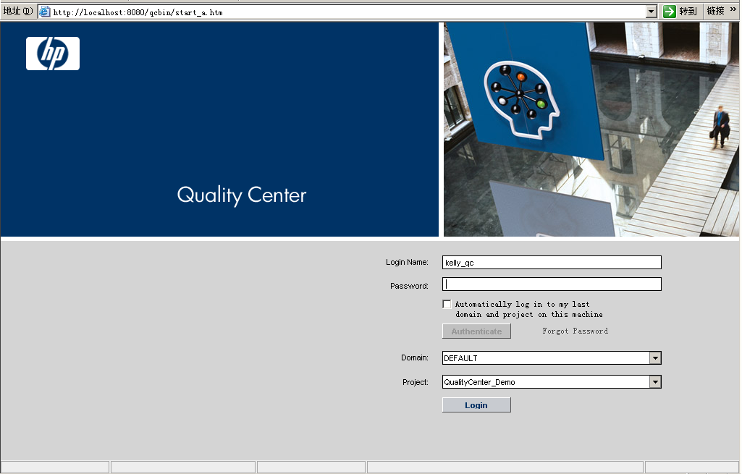

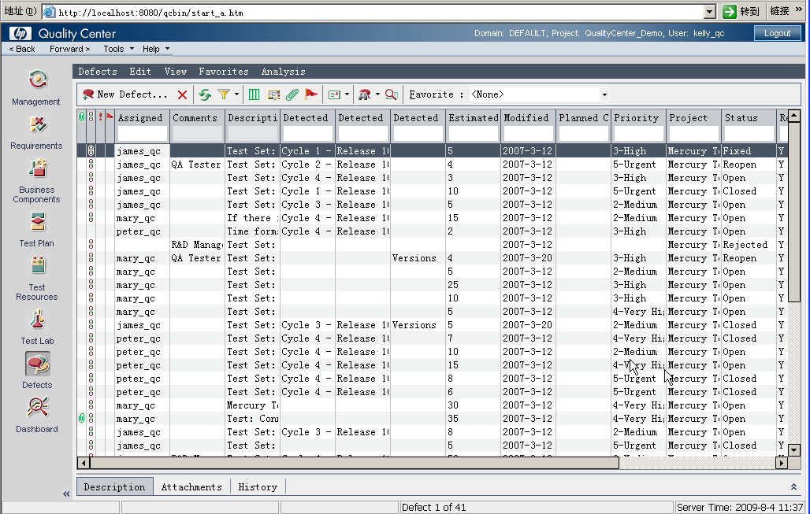

总结：Quality Center 10.00对我们这些人来说，那确实是个好东西，尤其是到10.0的版本，增加了比较多的新功能和特性，最爽的是将HP 的dashboard也集成到Quality Center 10中来了，以前的版本如果要使用Dashboard，则是需要独立安装Dashboard这个软件的。

安装完QC后，就可以再QC中新建域和项目了，默认的已经建好了一个域，在新疆项目之前，还是首先要在Oracle数据库中新建一个表空间（比如QCProjectOne）,然后在新建项目的过程中，选择建好的表空间QCProjectOne,这样这个项目的所有数据都存在表空间QCProjectOne。

OK，一切搞定了，具体怎么使用QC的和一些细节方面的东西，可以参考QC的帮助文档，讲的很清楚的。

